**ASTREINTE**

Table des matières

1. Utilisation du profil………………………………………………………………………………………………….1
2. Les paramètres du profil ………………………………………………………………………………………….2

1. **Utilisation du profil**

Se rendre dans la **saisie des éléments variables** du salarié (via le menu Traitement mois ou via le volet de droite dans le bulletin du salarié) :

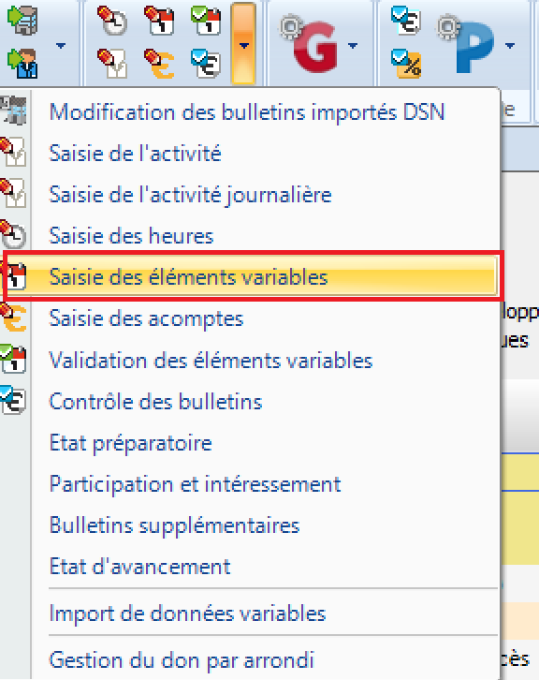 **OU** 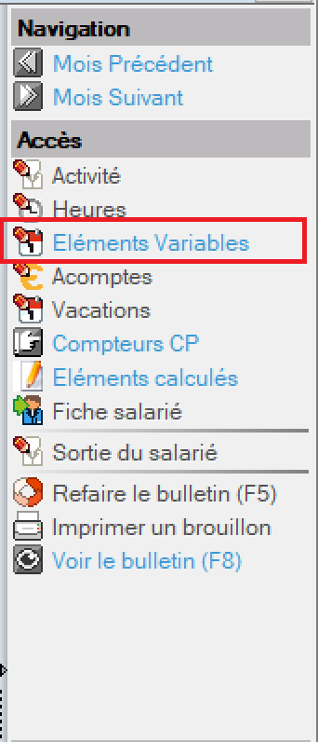

Cliquer sur « **Ajouter un libellé** » dans le volet de droite :

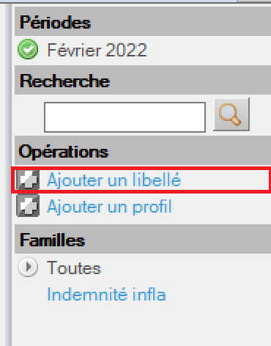

1. **Les param****ètres du profil**

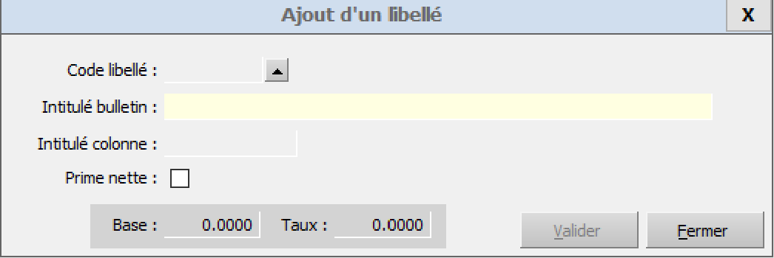

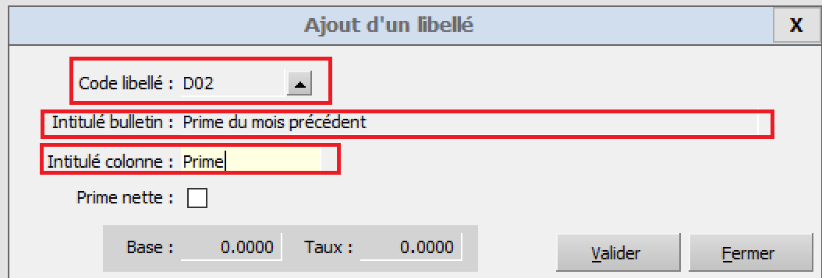

Dans la fenêtre qui apparaît, filtrer afin de rechercher le profil **D02** :

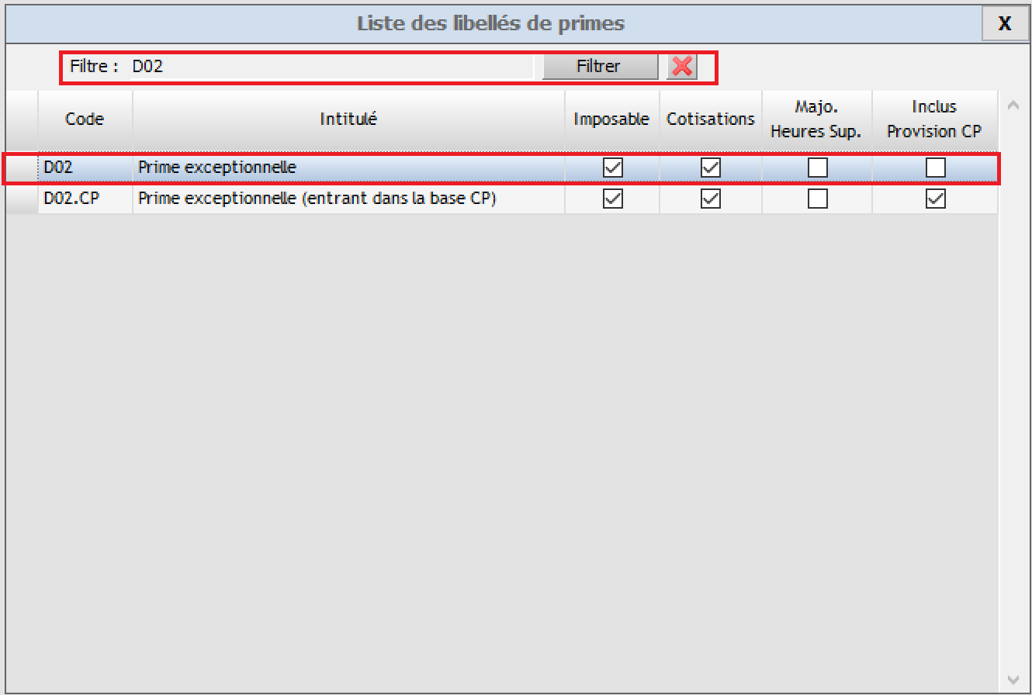

Soit un salarié a une **ASTREINTE** de 800HT

Coût Global avant = 9122.35

Cout Global après = 9922.35

Soit presque 62% de la Prime